JELÖLD X-SZEL, HA A TULAJDONSÁG IGAZ A SOKSZÖGRE! | 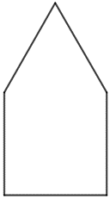
VAN PÁRHUZAMOS OLDALPÁRJA
VAN MERŐLEGES OLDALPÁRJA
HÁROMSZÖG
OLDALAI EGYENLŐEK
SZEMBENLEVŐ OLDALAI PÁRHUZAMOSAK

